

Насыщенная событиями весна подарила нам массу положительных эмоций.

Традиционные легкоатлетические эстафеты 2023 года принесли нашему детскому саду медали и кубки.

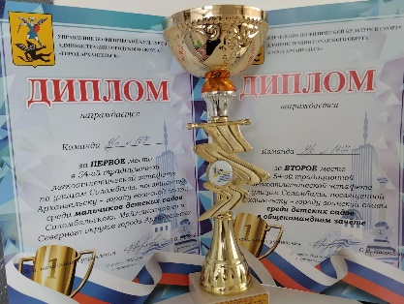Ежегодно в конце апреля проходят легкоатлетические соревнования среди детских садов Соломбальского, Северного и Маймаксанских округов города Архангельска.

Команды девочек и мальчиков из 10 детских садов вышли на старт. Нашим мальчишкам удалась вырвать победу и надеть золотые медали под аплодисменты своих родителей и друзей. Девочки остались за чертой тройки лидеров, но, не смотря на это, наш детский сад, по результатам общекомандного зачёта, завоевал второе место.

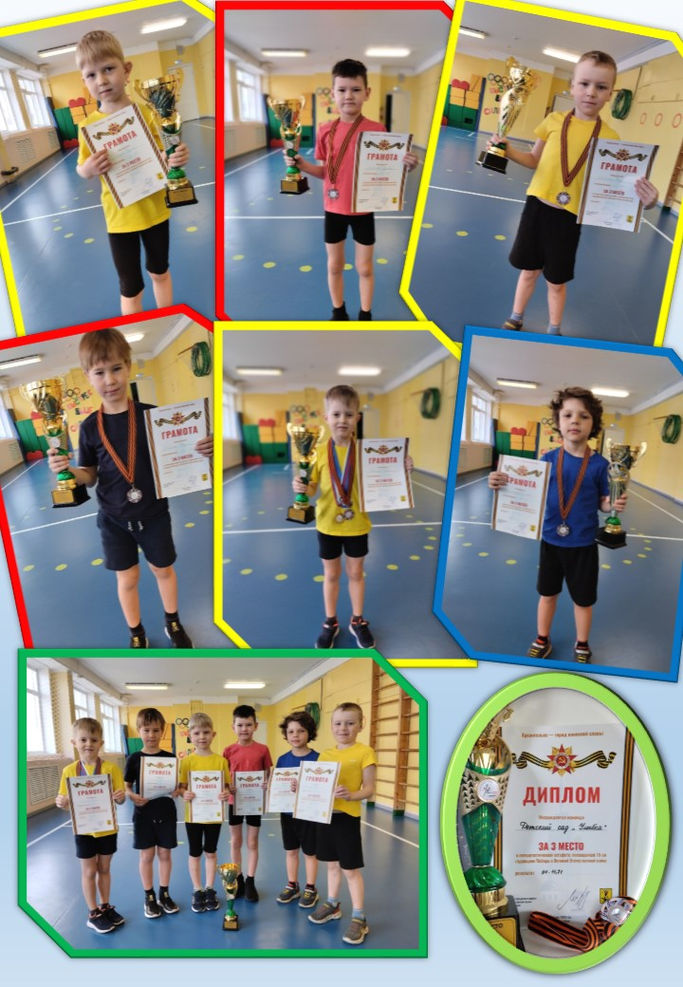

«Майская эстафета»- самое долгожданное и зрелищное событие года. 70 команд из 62 детских садов города приняли участие в 2023 году. А это 420 юных спортсменов. Наш детский сад является постоянным участником соревнований. В этом году в состав команды вошли мальчишки из 1, 10 и 14 группы.

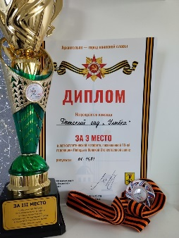Невероятная борьба с самого старта и до финишной прямой держали в напряжении всех болельщиков. Наши ребята справились с волнением, выполнили задачу инструктора по ФК и гордо шагнули на третью ступень пьедестала почёта.

Мы с удовольствием поздравляем участников соревнований, родителей и коллектив детского сада с высоким результатом.

*Юлия Сергеевна*

*(инструктор по ФК)*

***Архангельск***

***поёт о Победе***

Народный фестиваль «Архангельск поет о Победе» выбрал победителей!!!  
В Культурном центре «Соломбала - Арт» состоялся гала-концерт народного фестиваля «Архангельск поет о Победе». Уже в восьмой раз жителей Архангельска, Северодвинска, Новодвинска, Приморского, Онежского, Пинежского районов объединил праздник песни.  
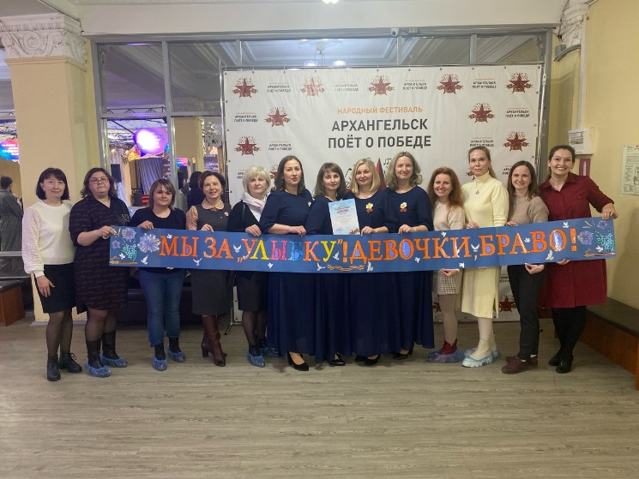Заявки на участие в этом празднике песни в этом году подали 464 человека. В творческом конкурсе приняли участие 27 семей и 46 трудовых коллективов и объединений. В номинации «Коллективы дошкольных учреждений» 2 место присуждено коллективу Детского сада № 167 «Улыбка» (песня «Молитва»)

*Светлана Анатольевна*

*(заведующий ДОУ)*

ДАВАЙТЕ ЗНАКОМИТЬСЯ

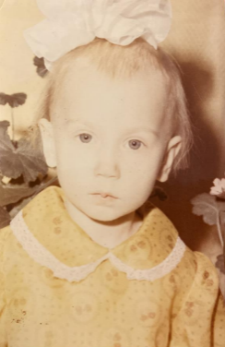Мальцева Светлана Анатольевна (заведующий ДОУ)  
1. Кредо: "Никогда не отчаиваться и идти вперёд"  
2. Стаж педагогический 20 лет, управленческий 8 лет  
3. Высшее образование  
4. Водолей  
5. Увлечения: ЗОЖ (лыжи, коньки, бассейн, семейный досуг на природе и т.д.)

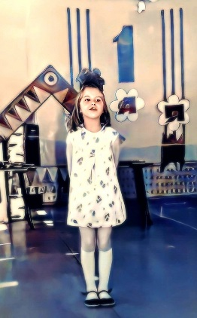Попова Елизавета Петровна (Воспитатель)  
1. Кредо: "Уча детей,учусь сама и детство проживаю многократно"  
2. Стаж 17 лет  
3. Среднее специальное образование  
4. Козерог  
5. Увлечения: походы с семьей, прогулки  
6. Любимый мультик: Жил был пес  
7. Любимое блюдо: пюре с котлеткой.

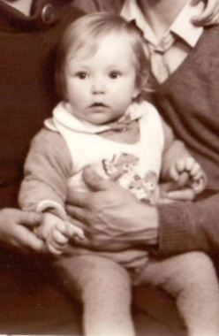Шапкина Наталья Валерьевна (Воспитатель)  
1. Кредо: "Относись к чужим детям так, как ты хотел бы, чтобы относились к твоему ребёнку".  
2. 16 лет стажа  
3. Высшее образование  
4. Дева  
5. Увлечения: делать куклы  
6. Любимый мультик: Энканто  
7. Любимое блюдо: авокадо

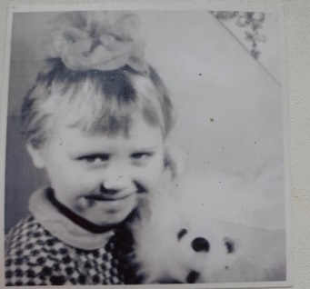Юковлева Ольга Вячеславовна (Воспитатель)  
1. "Искусство воспитания имеет ту особенность, что почти всем оно кажется делом знакомым и понятным, а иным - даже лёгким. И тем понятнее и легче кажется оно, чем менее человек с ним знаком теоретически или практически".  
2. Стаж 14 лет  
3. Среднее специальное образование  
4. Лев  
5. Любимое увлечение: смотреть кино  
6. Любимый мультик: Золушка (старый)  
7. Любимое блюдо: макароны

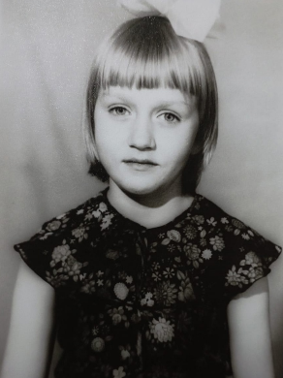Шитикова Татьяна Васильевна (Воспиатель)  
1. Кредо нет  
2. 4 года стаж  
3. Неполное высшее образование  
4. Рак  
5. Увлечения: спорт (велосипед, походы и т.д)  
6. Любимый мультик: Простоквашино  
7. Любимое блюдо: мясо по-французски

*Антонина Михайловна*

*(Группа №2)*



**Профилактика речевых нарушений.**

**Советы родителям!**

Речь – самая простая и доступная, но в тоже время, сложная форма общения между людьми. Ограничение возможности говорить, вне зависимости от причины, влияет на психику человека, на развитие интеллектуальных возможностей, социальную адаптацию личности.

С каждым годом рождается все большее количество детей, нуждающихся в специальной логопедической помощи. Часто требуется помощь не только учителя-логопеда, но и других специалистов: невролога, остеопата, психиатра или дефектолога.

Причинами могут быть органические или функциональные нарушения, оказавшие свое влияние до беременности, внутриутробно, во время развития плода, во время родов или после рождения. Многих проблем в развитии детей можно избежать или, по крайней мере, смягчить их, принимая профилактические меры.

1. С момента рождения ребенка необходимо, чтобы его окружало здоровое речевое общений. Разговаривайте с ребенком, не «сюсюкая», - вы ведь даёте образец речи своему ребёнку.

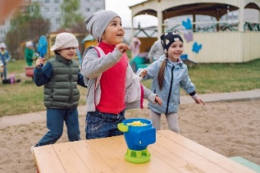2. Бывает, что маленькие дети плохо едят, отказываются от пищи, которую надо тщательно пережевывать (морковь, орехи, яблоки т.п.), а родители, облегчая себе задачу - накормить ребёнка, трут на тёрке и измельчают всё, что можно. Такой «плохой аппетит» вызван слабостью мышц речевого аппарата, что, в свою очередь, отрицательно сказывается на формировании артикуляционного аппарата. Поэтому ребёнку необходимо жевать твердую пищу.

3. Сопровождайте свои действия словами в разных видах деятельности. Разговаривайте с ребенком, рассказывайте ему обо всем, что видите вокруг, читайте ему книги, обсуждайте прочитанное, играйте с ним, учите с ним стихи, пословицы, чистоговорки.

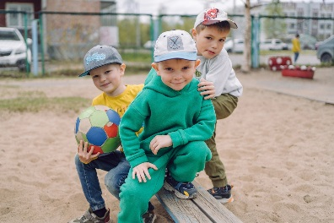4. Внимательно слушайте ребенка, тем самым вы побуждаете его к высказываниям, к активной речи, развивается её грамматический строй, совершенствуются речевые обороты, обогащается словарь ребенка.

5. Отвечайте на вопросы ребенка в доступной ему форме, не игнорируйте, ведите с ним диалог. Этим вы поможете сформировать познавательный интерес, который так необходим для приобретения новых знаний, обучения ребенка.

6. Развивайте общую координацию и мелкие движения пальцев рук (мелкую моторику). Дайте возможность малышу как можно больше рисовать, раскрашивать, лепить, вырезать – все это поможет речи, а в будущем и письму.

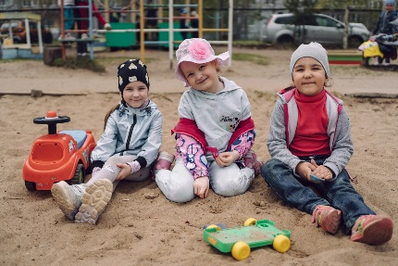7. Сведите к минимуму компьютерные игры и просмотр телевизора. Особенно, если ваш ребёнок очень активный и подвижный. Играйте с ним в спокойные игры, учите контролировать свои желания, доделывать начатое дело до конца.

8. Если возникла необходимость в логопедической помощи, следует соблюдать и выполнять все рекомендации учителя-логопеда. Такое взаимодействие обеспечит ребёнку максимально эффективную коррекцию речи и необходимую подготовку к школьному обучению.

*Наталья Васильевна Л.*

*(учитель-логопед)*

Специальный репортаж!

Игра — ведущий вид деятельности дошкольника. Сюжетно-ролевая игра не только развлекает ребёнка, но и является элементом образовательного процесса в детском саду. В сюжетно-ролевых играх отражаются представления детей об окружающем мире, взаимоотношениях и профессиональных обязанностях людей.  
 Суть сюжетно-ролевой игры заключается в придумывании ребёнком вымышленной ситуации, выборе атрибутов и действии в соответствии с замыслом.  
 В работе с детьми 2–3 лет одной из важных задач является воспитание простейших навыков совместной игры.  
 Если малыш по-настоящему увлечен ролью, он играет всерьез, искренне переживая все чувства своего героя. Поэтому надо всячески поддерживать его интерес к определенной роли, подсказывать какие-то действия. Отсутствие знаний, умений и навыков приводит к распаду игры, к отказу от роли.  
 В работе с детьми среднего возраста одной из главных задач является обогащение социального опыта детей (правила поведения в библиотеке, магазине, общественном транспорте, поликлинике и т. д.).  
 На 5-м г. жизни у детей появляются любимые роли. Изображая в игре конкретное или придуманное лицо, ребенок стремится реализовать собственные знания, представления о его поступках чувствах, мыслях, делах. И на протяжении многих игр он передаёт через любимую роль личностные качества, свое отношение к той или иной профессии и пр.

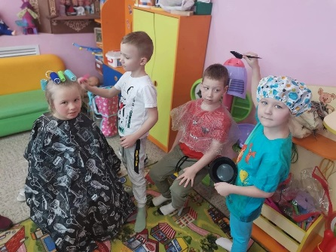 В работе с детьми старшего дошкольного возраста одной из главных задач является побуждение к использованию образов и сюжетов художественных произведений в играх (из сказок и рассказов, фильмов и мультфильмов).  
На данном возрастном этапе появляются более сложные игры, как по содержанию, так и по организации. Они могут продолжаться неделю, две, месяц и т. д. Их тематика преимущественно связана с современной жизнью ("Космонавты", "Путешествие на Северный полюс", "Путешествие в Антарктиду" и др.) или с наиболее любимыми детьми сказками, рассказами.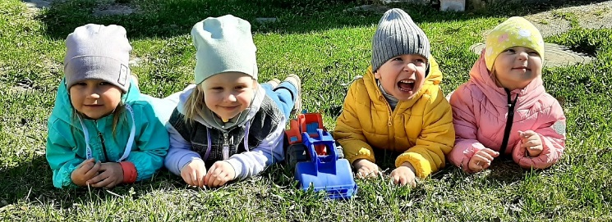

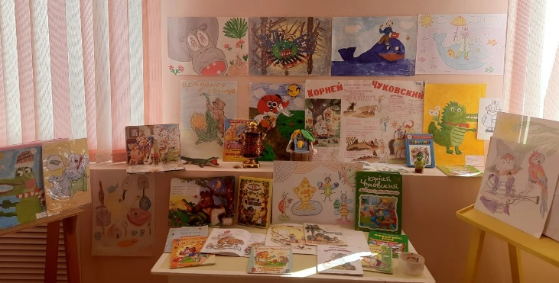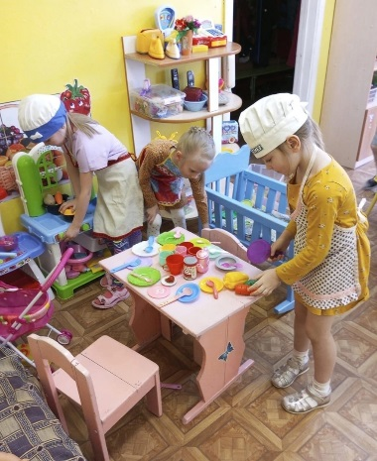 Сюжетно-ролевая игра не только развлекает ребёнка, но и является элементом образовательного процесса в детском саду. В сюжетно-ролевых играх отражаются представления детей об окружающем мире, взаимоотношениях и профессиональных обязанностях людей.  
 Суть сюжетно-ролевой игры заключается в придумывании ребёнком вымышленной ситуации, выборе атрибутов и действии в соответствии с замыслом.  
 В работе с детьми 2–3 лет одной из важных задач является воспитание простейших навыков совместной игры.  
 В работе с детьми среднего возраста одной из главных задач является обогащение социального опыта детей (правила поведения в библиотеке, магазине, общественном транспорте, поликлинике и др.  
 Сюжетно-ролевая игра проходит длительный и сложный путь развития, начинаясь в младшем дошкольном возрасте с простейшей ролевой игры, в старшем дошкольном возрасте она достигает наиболее высокого развития, трансформируясь в длительную коллективную творческую игру с развёрнутым сюжетом.  
Необходимо обогащать содержание детской игры использованием различных методов и приёмов: наблюдения, экскурсии, встречи с людьми разных профессий, чтение художественной литературы, инсценировки литературных произведений и др.

*Антонина Михайловна*

*(Группа №2)*



31 марта отмечают День Рождения Корней Ивановича Чуковского - доброго друга всех детей. Открытость, доверчивость, радостное приятие мира писателя отражаются в повседневном общении с детьми и его произведениях, недаром книги Корней Ивановича более 80 лет остаются любимыми для маленьких читателей!

Чуковский – автор детских загадок, песенок, перевёртышей, которые малыши учат в первые годы своей жизни: "Обжора", "Поросёнок", "Слониха читает", "Ёжики смеются", "Закаляка", "Бутерброд" многие др.

Первая детская книга К. И. Чуковского «Крокодил» была написана для старшего сына писателя Коли и сразу же полюбилась маленьким читателям. Со второй сказкой история почти повторилась…маленькая дочка писателя не любила умываться, так появилась поучительная история про «Мойдодыра»:

Надо, надо умываться

По утрам и вечерам,

А нечистым трубочистам

Стыд и срам, стыд и срам.

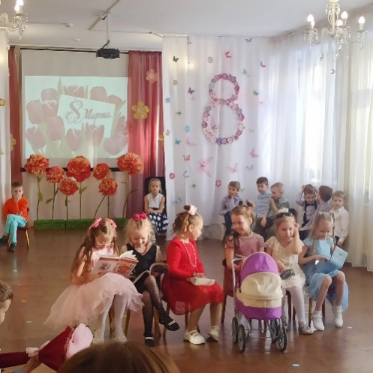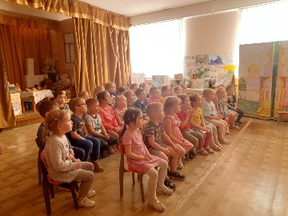Сказка о том, как у страха глаза велики - «Тараканище», веселый пир «Мухи-Цокотухи», любимый всеми добрый доктор «Айболит», злой разбойник «Бармалей» и отважный «Бибигон» радуют детей забавными, но поучительными историями.

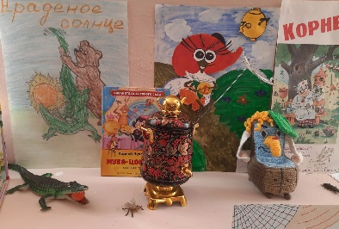Ко дню рождения писателя совместными усилиями мы организовали мини-музей К.И. Чуковского. Для экспозиции мы собрали книги писателя, детские рисунки и игрушки-героев любимых произведений. Посетители музея посмотрели познавательное видео о творчестве писателя и мультфильм «Мойдодыр».

*Татьяна Валерьевна*

*(Группа №2)*

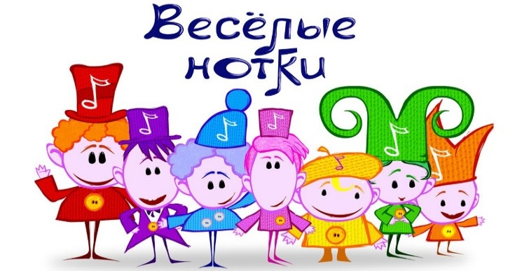

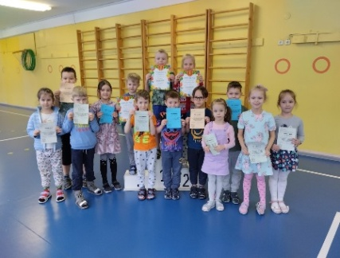В канун 8 Марта в детском саду традиционно прошли весенние утренники. Ребята всех возрастных групп порадовали родителей праздничными выступлениями: пели песни, читали стихи, исполняли танцевальные номера. К воспитанникам младших групп приходили в гости герои мультфильма Лунтик и Мила, которые узнали, что такое праздник 8 Марта. Ребята от души повеселились и порадовали героев песнями о маме, бабушке, научили танцевать и играть с вязаными клубочками, исполнили танец с цветами.

Ребят

подготовительных и старших групп в весенний праздник своим неожиданным появлением очень порадовали Карлсон и миссис Фрекен Бок. Забавные шутки, смех, игры героев чудесно зарядили атмосферу праздника. В исполнении ребят звучали праздничные стихотворения, веселые песни о Весне и трогательные и душевные песни о маме и бабушке. Свою кокетливость и очарование девочки смогли передать в песне «Маленькая модница». А в сценке «Мечты» мы узнали, о чем же мечтают наши маленькие леди. Ребята очень любят играть на музыкальных инструментах и поэтому обязательным номером праздничного концерта был детский оркестр. Заводные народные ритмы песни «Прянички» и веселый, танцевальный характер произведения «Озорная полька» доставили массу удовольствия и детям, и гостям.

*Татьяна Вильевна*

*(музыкальный руководитель)*



**«К здоровью наперегонки»**

Весна была наполнена спортивными событиями, о которых мы спешим вам рассказать. В первых числах марта, в детском саду были организованы соревнования для детей старших групп «Лыжные гонки» и для детей подготовительных групп «Весёлый биатлон». Мальчишки и девчонки упорно боролись за пьедестал почёта, продемонстрировали свои умения в

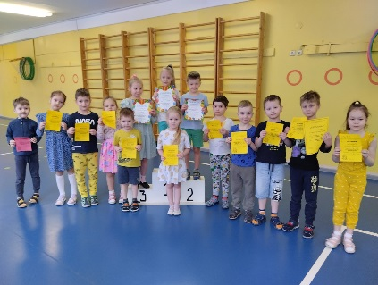скольжении на лыжах и меткости при выполнении бросков в «Весёлом биатлоне». Радует количество участников наших соревнований, которое с каждым годом растёт. Мы поздравляем наших победителей и желаем дальнейших побед.

*Юлия Сергеевна*

*(инструктор по ФК)*

нормы ГТО!

Учебный год 2022-2023 собрал самое большое количество участников движения ВФСК ГТО. 35 юных спортсменов выполняли нормативы и, в ближайшее время, уже смогут получить свои первые знаки отличия.

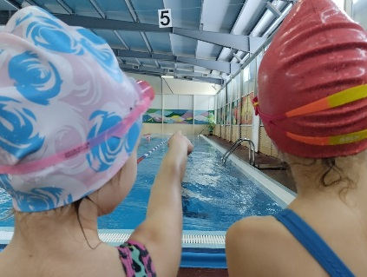По итогу прошедших испытаний, золотые знаки отличия присвоены 28 мальчишкам и девчонкам, серебряные знаки отличия будут вручены 7 спортсменам.

Гордимся нашими ребятами и выражаем благодарность родителям за поддержку, активность и помощь в организации.

PS. Еще 17 отважных спортсменов примут участие в сдаче нормативов ВФСК ГТО и июне 2023 года.

*Юлия Сергеевна*

*(инструктор по ФК)*

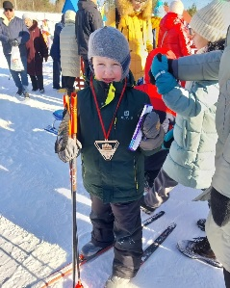«Детям о зимних видах спорта»

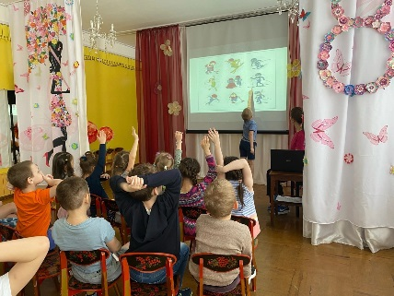Уже второй год подряд, в рамках проектной деятельности, в нашем детском саду организуется проект «Детям о зимних видах спорта». Этот проект позволяет не только познакомить детей с различными видами спорта, но и привлечь родителей.

Проект состоял из трех этапов:

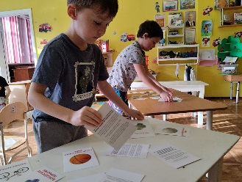1 этап – это просмотр презентации с зимними видами спорта, игры на внимание: «Какой спорт?», «Что за спортсмен?» и разгадывание загадок;

2 этап – создание объемного макета спортивного сооружения или спортсмена совместно с родителями и представление его в группе сверстников, игры на внимание: «Зимний инвентарь», «Найди зимний вид спорта»;

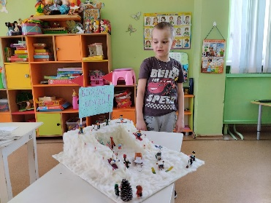3 этап – конкурс детских рисунков на тему «Мой любимый зимний вид спорта». Конкурс проводился среди воспитанников всех подготовительных групп, победитель был выявлен путём голосования педагогов и родителей в группе «Инструктор по ФК» в социальной сети ВК.

*Юлия Сергеевна*

*(инструктор по ФК)*

Лыжный фестиваль состоялся

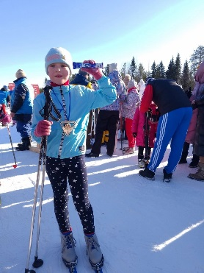Яркое и масштабное спортивное событие Архангельской области состоялось 11 марта 2023 года на стадионе им. В.С. Кузина в деревне Малые Карелы. 400 участников в возрасте от 3 – до 11 лет вышли на старт. Среди участников были и спортсмены, представляющие детский сад «Улыбка». Наши юные лыжники показали отличные результаты:

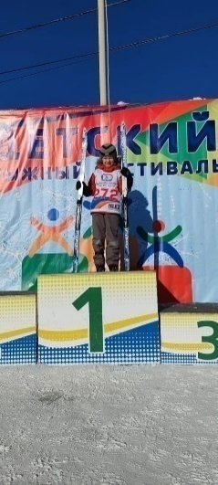Максим П. из старшей группы №2 «Клубничка» пересёк финишную ленточку и закрепился в середине итогового протокола;

Люба Ш., воспитанница старшей группы №4 «Смородинка» 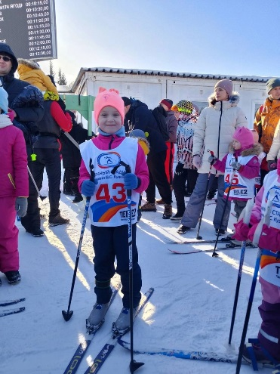пришла к финишу с шестым результатом из 40 стартовавших в её категории девочек, а её сестра Настя Ш. группа №3 «Брусничка» вошла в двадцатку сильнейших из 60 участников своей категории;

Воспитанник

подготовительной группы №10 «Солнышко» Артём Т. принял участие в самом масштабном забеге и из 80 участников, уверенно прошедших дистанцию, оказался в середине финишного протокола.

*Юлия Сергеевна*

*(инструктор по ФК)*

**

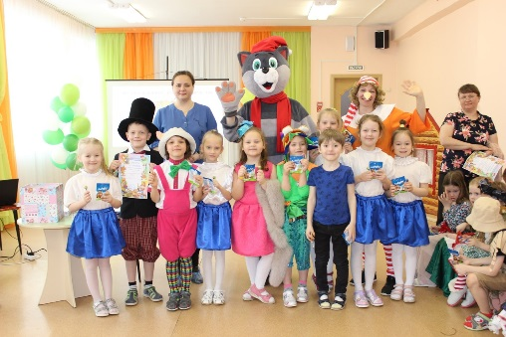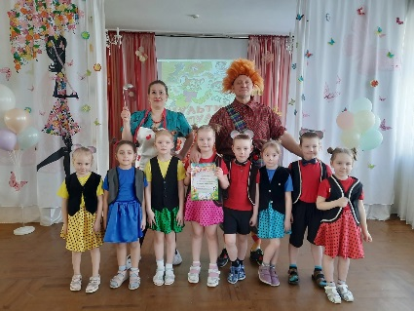Фестиваль «Мульти-Пульти» для нашего сада становится традиционным и любимым праздником детской песни из мультфильмов советского периода. Почему именно такую тему мы взяли для фестиваля? Да все потому, что мультфильмы из нашего детства несут в себе идею дружественности, сплоченности, нравственности, любви к окружающим и неподдельной радости. В фестивале приняли участие воспитанники младших, средних, старших и подготовительных групп. В нашем уютном зале звучали песни из мультфильмов: «Чучело Мяучело», «Львенок и Черепаха», «Поросенок Фунтик», «Бременские музыканты», «Волшебник Изумрудного города», «Приключения кота Леопольда» и другие.

Сказочное жюри оценило каждый номер, а в роли ведущих выступили всеми любимые герои: Карлсон и Фрекен Бок.

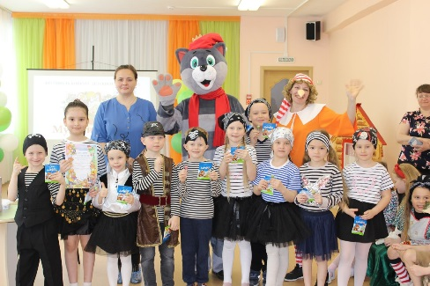25 апреля, в музыкальном зале МБДОУ ЦРР-детский сад 140 «Творчество» прошёл окружной фестиваль «Мульти-пульти». Участниками фестиваля - конкурса стали воспитанники из детских садов Соломбальского округа №68, 140, 167, 183.Наш детский сад представляли две подготовительные группы: «Морошка» с песенкой разбойников завоевала почетное второе место, а группа «Солнышко» с песенкой «Доброта» стали победителями фестиваля.

*Ольга Анатольевна*

*(музыкальный руководитель)*

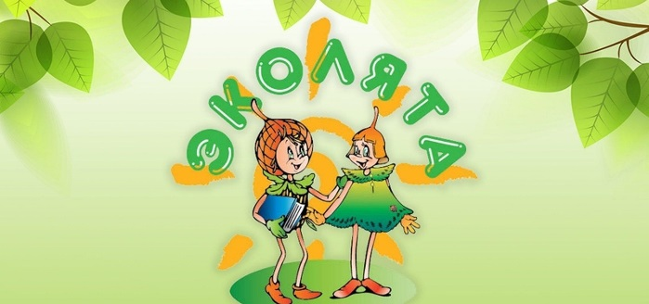

5 апреля в нашем детском саду прошел экологический праздник «Посвящение в эколята» в рамках реализации всероссийского природоохранного социально-образовательного проекта «Эколята – Дошколята». На посвящение пригласили ведущего специалиста отдела экологического просвещения и туризма Национального парка «Русская Арктика» Артема Александровича П. К ребятам в гости пришли юные герои - эколята Елочка, Шалун, Тихоня и Умница.

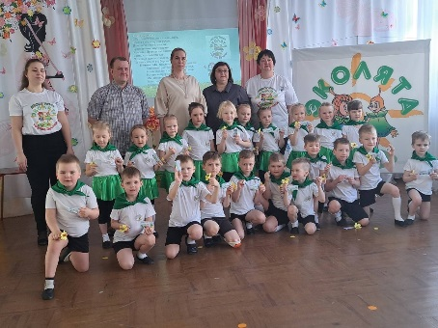Они вместе с нашим воспитателями Яной Александровной и Кристиной Аркадьевной провели для ребят группы «Лучики» интересные игры. Дети рассказали стихи, поиграли в подвижные игры и эстафеты. На празднике ребята выполняли различные задания, благодаря которым подтвердили, что достойны звания защитников природы, и в конце состоялось торжественное посвящение детей в «Эколята-дошколята». Ребята торжественно и гордо произнесли клятву и исполнили гимн «Эколята молодые защитники природы». Заведующий МБДОУ Детский сад № 167 Светлана Анатольевна М. и Артем Александрович П. ребятам вручили значки и удостоверения участников проекта и повязали зеленый галстук, а также сюрпризным моментом стало вручение значка Национального парка «Русская Арктика». Итогом праздника стала общая фотоссесия.

*Ирина Васильевна*

*(зам.зав. по УВР)*

«Космическое путешествие»

А вы бывали в космосе? Умеете ли делать космическую зарядку? Путешествовали по планетам? Нет? А вот наши ребята, из средних групп, знают о чём я говорю. Ведь, в преддверии праздника Дня космонавтики, именно они отправились в космический полёт. На тематическом занятии по физической культуре воспитанникам групп №9,11 и 12 было предложено пройти подготовку и стать космонавтами. Под весёлую музыку мы провели отличную разминку и, полетав на ракете, отправились в космос. Веселая музыкальная игра «Звёздочки и космонавты» разделила мальчиков и девочек. Наши девочки-звёздочки засияли в танце, а мальчишки-космонавты вышагивали в тяжелых скафандрах. Наше путешествие, не только познакомило ребят со всеми планетами солнечной системы, но и позволило проявить детям свою индивидуальность.

*Юлия Сергеевна*

*(инструктор по ФК)*

**«Дети против родителей»**

Именно такое название носят наши самые азартные, самые зрелищные и самые эмоциональные соревнования! Ведь воспитанникам старших групп предстоит не легкое состязание с самой подготовленной и самой опытной командой, командой родителей.

Организация спортивных соревнований с родителями воспитанников позволяет вовлечь всех членов семьи в жизнь дошкольного учреждения, укрепить детско-родительские отношения посредствам игр и эстафет, заинтересовать родителей к спортивной жизни детей в детском саду.

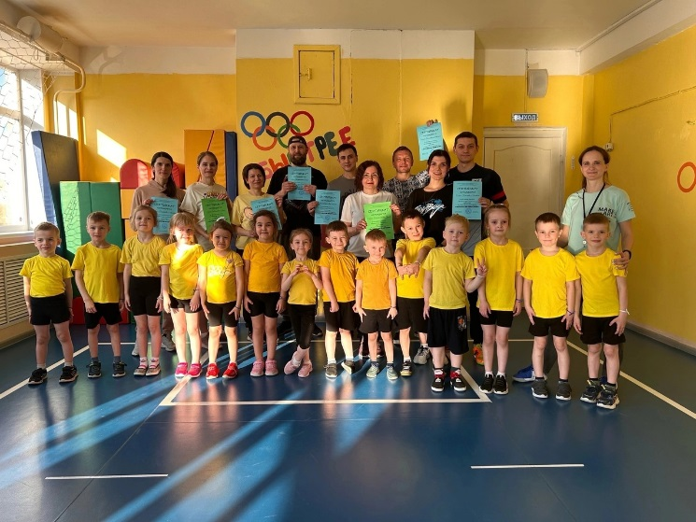

В этом году участниками турнира стали воспитанники старшей группа №4 под названием «Гром». Их соперники выбрали себе название «Стрела». В упорной борьбе, команда детей сумела одержать победу и, под аплодисменты взрослых, завоевала сладкий приз.

Команда родителей тоже не осталась без подарка! Семьи воспитанников, принявших участие в соревнованиях, были отмечены сертификатами ДОУ. А улыбки детей, радостный смех и отличное настроение стало лучшей наградой для каждого взрослого!

*Юлия Сергеевна*

*(инструктор по ФК)*



Всемирный день здоровья отмечается ежегодно 7 апреля. В нашем детском саду вот уже 5 лет организуются «Весёлые старты» для детей старших и подготовительных групп. Ребята, совместно с воспитателями, разучивают девиз для своей команды, придумывают название. 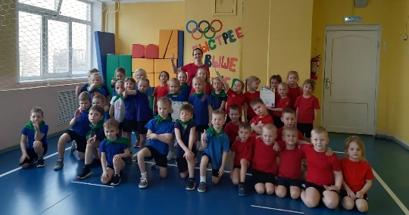На старт наши юные спортсмены выходят с огромным желанием стать чемпионами. Соревнования такого плана позволяют не только развивать у детей ловкость, внимание и координацию, но и способствуют сплочению детского коллектива, умению слышать и поддерживать друг друга, радоваться успехам вместе и ценить каждого члена команды.

Победителями «Весёлых стартов-2023» стали: группа №4 под названием «Гром», группа №2 «Стрела», группа №1 «Спортивные рябинки» и группа №14 «Апельсинки».

*Юлия Сергеевна*

*(инструктор по ФК)*

«Дружественные встречи»

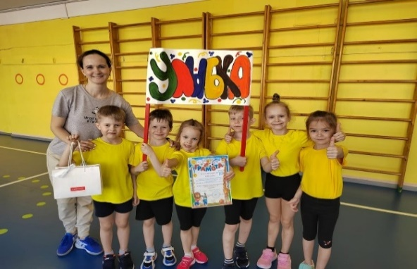 Детский сад «Улыбка» уже не в первый раз приглашает к себе в гости ребят из детских садов округа на спортивные соревнования «Дружественные встречи-2023». В этом году участниками стали воспитанники детских садов №167, 140,68 и 48. Команды вышли на старт, представив название и девиз. После приветствия к нам пришел необычный гость - Лодырев Лентяй, который совсем не хотел заниматься спортом, никогда не делал зарядку и даже не знал, как

здорово и весело можно провести время в кругу друзей. Благодаря активной, музыкальной разминки, наш гость немного взбодрился и решил познакомиться с нашими юными спортсменами, поиграв с ними в игру «Здоровалки». 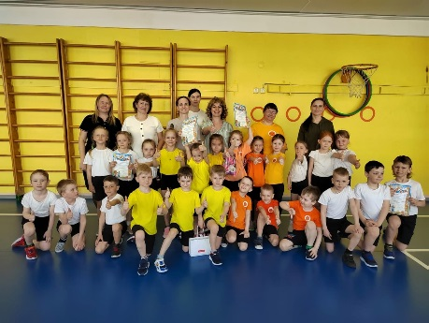А эстафеты и игры, проведенные организаторами, окончательно убедили нашего Лентяя в том, что физкультура и спорт приносят не только здоровье и хорошее самочувствие, но и отличное настроение, заряд бодрости на весь день.

*Юлия Сергеевна*

*(инструктор по ФК)*

**



В нашей традиционной рубрике «Важный гость», нам бы хотелось рассказать о необычной и очень значимой встречи, которая прошла в нашем детском саду в начале мая.

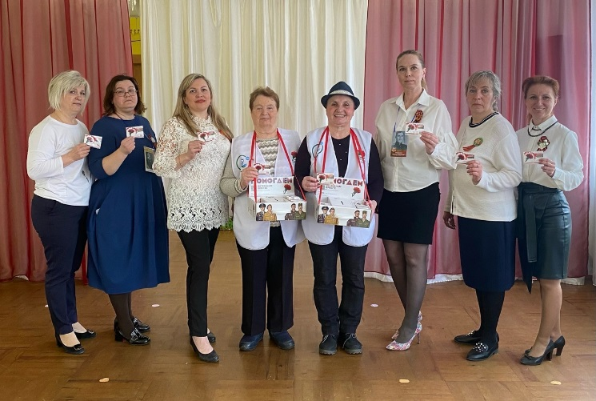

Сотрудники и воспитанники нашего детского сада, при участии «серебряных» волонтеров города Архангельска, приняли участие во Всероссийской Акции «Красная гвоздика». Красная гвоздика — символ памяти о погибших и ныне живущих героях и их подвигах.

Акция прошла под девизом «Я помню. Я помогаю». Мы можем больше, чем просто помнить. Мы можем действовать!

*Светлана Анатольевна*

*(заведующий ДОУ)*

**

**День Победы-самый главный праздник нашей страны.Война 1941-1945 самые ужасные годы . Мы обязательно должны помнить и чтить всех тех, кто не жалея себя, стоял на защите нашей Родины.  
По традиции к нам в детский сад приходят ветераны на праздник . В этом году мы подготовили для них необычный подарок-праздничную открытку в технике скрапбукинг. Открытки сделали сами, своими руками, педагоги детского сада на мастер классе.  
Для открытки специально распечатали ретро фото солдат вернувшийся с войны. Для того, чтобы передать ту радость и счастье, которое испытали наши люди услышав слово "Победа"! Советский атлас, старинная книга, потрёпанная временем, звезды с советской военной формы, бумажные цветы и конечно же распечатанные замечательные слова:"Победа", "Мы помним", "Гордимся". Открытки тонировались сухой пастелью для предания им "старины" в стиле ретро.  
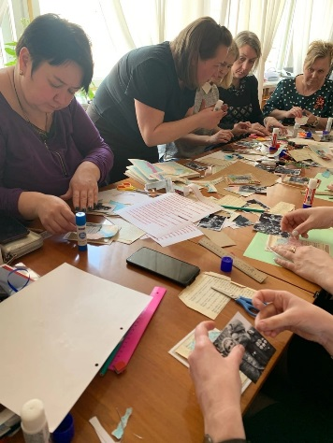 Собирая открытку , слой за слоем, накладывая старинные книжные листы листы старого атласа, который не обрезался ровно , ножницами, а специально обрывался, оставляя неровные рваные края. Мы словно рассказывали историю неизвестного солдата, о том какой длинный и нелёгкий путь ему пришлось пройти, в дали от родных и любимых, теряя своих товарищей, но твёрдо верящего в победу и в то что он обязательно вернётся.  
 *Наталья Валерьевна*

*(группа №5)*

**«ЗаСадичные вести»**

В нашем саду много хороших традиций, одна из них посещение мемориала воинам-судоремонтникам накануне Дня Победы.

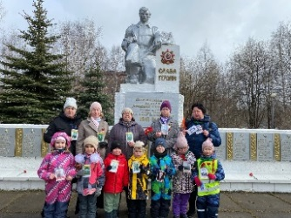Этот год не был исключением, но впервые мы пришли туда в такой большой компании! Дети и воспитатели старших групп 2, 4 и 13 в сопровождении администрации ДОУ почтили память наших земляков.

Мероприятие получилось очень торжественным: музыкальное сопровождение, минутка истории, возложение цветов и исполнение легендарной "Катюши"!   
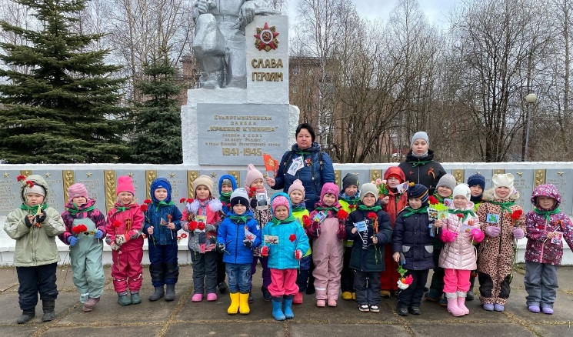

Кроме того, мы приняли участие в акции "Портрет героя на сердце".  
Мы - помним! Мы - гордимся!

*Татьяна Валерьевна*

*(Группа №2)*



День Победы – особенный праздник для каждого жителя нашей страны! По традиции, в этот день, песни военных лет рождают в сердцах людей особый патриотизм, наполняют любовью к родной земле.

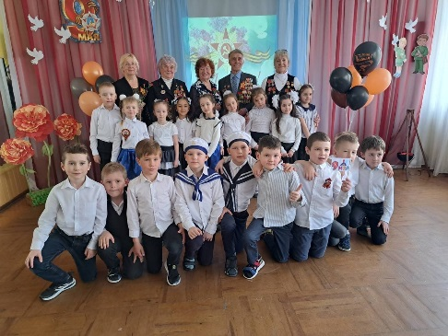В детском саду прошел большой праздничный концерт, посвященный 9 мая. В этот день со сцены прозвучало много слов о стойкости, мужестве, доблести предков, благодаря которым мы выстояли и победили в той жестокой войне.

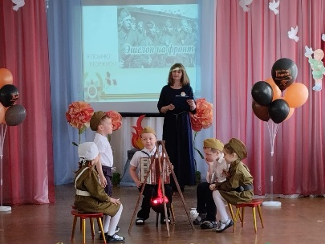 Своими выступлениями воспитанники детского сада порадовали ветеранов войны и тружеников тыла. Общение с ветеранами дарит возможность сохранить связьвремен, отдать дань памяти и уважения Великим освободителям, вспомнить ушедших героев.

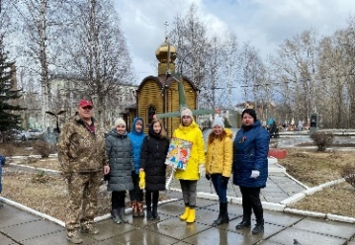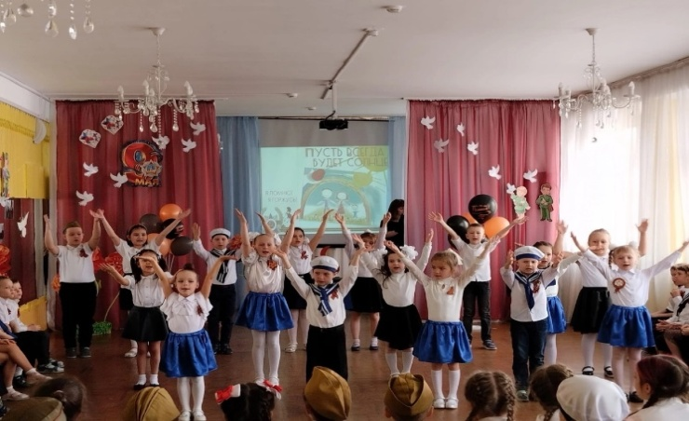Это праздник со слезами на глазах! Слова благодарности мы высказали при помощи стихов и песен… «Спасибо за подвиг» — говорим мы ветеранам Великой Отечественной войны, труженикам тыла и всем тем, кто защищал нашу Родину! Ваша доблесть, мужество, отвага и любовь к Родине служит всем нам примером того, каким должен быть настоящий гражданин и патриот своей страны!

*Татьяна Валерьевна*

*(группа №2)*



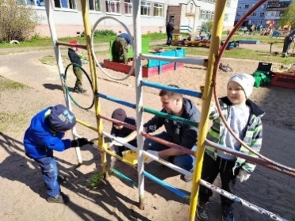В традиционной, для нашей газеты, рубрике «Экодесант» мы расскажем о благоустройстве не только территории нашего детского сада, но и значимых, для города местах. Весна – это время пробуждения природы, пора обновления и перемен. В целях наведения чистоты и порядка на территории детского сада был организован субботник.

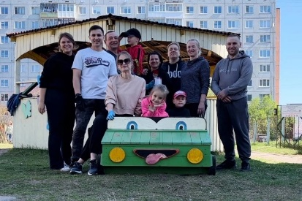Коллектив, родители и наши дошколята приняли активное участие в улучшении территории сада. Все дружно взялись за грабли, лопаты, краску и кисти. Работа кипела с большим удовольствием. Всем хотелось, чтобы территория детского сада была чистой. Субботник - это прекрасный способ проявить наше желание жить в красивом мире, всем вместе пообщаться в неофициальной обстановке на открытом воздухе.

Порядок должен быть как в человеке, так и вокруг него, поэтому субботники необходимы. Мы благодарим всех участников субботника за отличную работу!

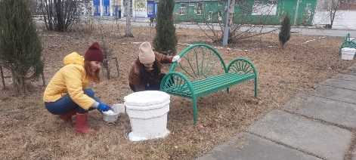Педагоги нашего Детского сада- настоящие патриоты нашего города. Совместно с сотрудниками Соломбальской администрации в рамках общегородского субботника привели в порядок территорию возле Памятника Воинам-судоремонтникам: покрасили скамейки и клумбы, приняли участие в субботнике, организованным АР ОБО «ДОЛГ» на Мемориале «Площадь Памяти».

*Ольга Александровна*

*(Группа №4)*

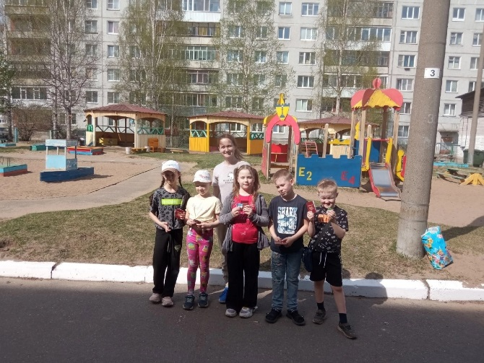Приятная встреча

Мы всегда радуемся встрече с нашими выпускниками, а когда есть повод, то эта встреча становится еще приятнее. В мае месяце выпускникам 2021-2022 учебного года были вручены долгожданные серебряные и бронзовые знаки отличия.

С улыбкой вспомнили с ребятами как проходила процедура тестирования, что было самым сложным, а что наоборот показалось очень простым. Дети поделились своими впечатлениями о школе и немного погрустили о детском садике.

*Юлия Сергеевна*

*(инструктор по ФК)*

«Дети говорят»

Весна радует нас большим количеством праздников. Мы поинтересовались у детей старших групп, что они могут рассказать о космосе и о Дне Космонавтики...  
Катя: "День когда Юрий Гагарин полетел в космос"  
Саша: "День космонавтики, в космосе космонавты, а это очень опасная профессия"  
Тима: "В космосе есть чёрные дыры и планеты"  
Стас: "Юрий Гагарин - он первый полетел в космос из людей, а ещё собаки были Белка и Стрелка"  
Вика: "Люди полетели в космос и наша страна первая была там. И Юрий Гагарин.  
Алина: "Космос огромный, планеты там, звезды. Космические корабли летают и на луне луноходы.

*Татьяна Валерьевна*

*(группа №2)*

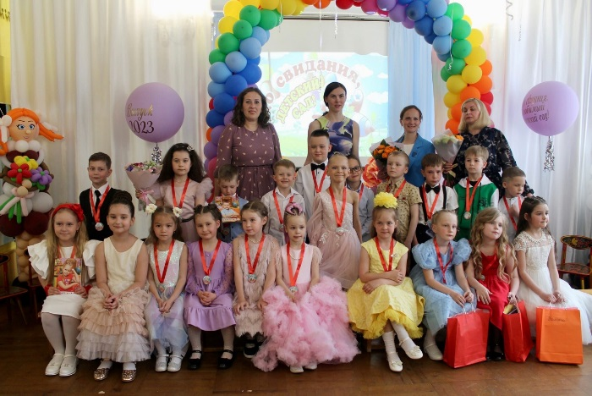

Совсем скоро наступят летние каникулы. Пора новых открытий и поиски приключений! Сегодня мы расскажем вам о том, как старшая группа №13 отправилась в свой первый поход!

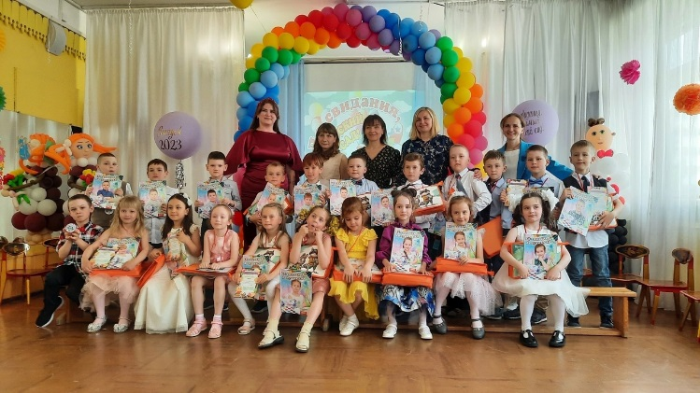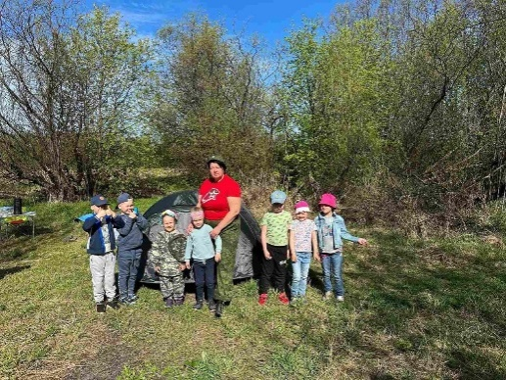Детский туризм является одним из самых доступных и массовых форм активной деятельности. Это не только отдых и оздоровление для детей, но и средство их воспитания, но и одно из самых важных факторов познания окружающего мира.Воспитанники, родители и воспитатель Кристина Аркадьевна из группы «Лучики» совершили воскресный поход на природу. Поход пеший. Настроение бодрое. По дороге любовались, какая всё-таки природа красивая! Вот и добрались до знакомого места. Ну, какой же поход без привала?! Расположившись, дружно накрыли импровизированный стол. Подкрепились на свежем воздухе. А после обеда (помните?) «по закону Архимеда полагается поспать». Но только не нашим туристам, дружно поиграли в подвижные игры.  
 *Кристина Аркадьевна*

*(группа №13)*

**

*Вот и подошла к завершению дошкольная пора наших ребят, наших выпускников. Милые наши дети! Мы с грустью и гордостью выпускаем вас из стен детского сада… Мы желаем вам взрослеть, становиться еще добрее, умнее и самостоятельнее. Ничего не бойтесь, ведь впереди вас ждет столько всего увлекательного!*

*Не забывайте мечтать, радоваться жизни, затевайте что- то невероятно интересное, исследуйте и удивляйте весь этот мир! Пусть каждый из вас сумеет раскрыть свои таланты и добиться больших побед в жизни! В добрый путь, ребята, в страну Знаний! Ваши воспитатели.*

*Евгения Николаевна*

*(группа №14)*

*Совсем скоро наши дети попрощаются с родным детским садом. Детство хоть и не закончится , но начнётся новый большой этап в их жизни.  
Грустно и радостно одновременно.  
Дорогие наши дети, хочется вам пожелать большого счастья в дальнейшей жизни.*

*Ничего не бойтесь и стремитесь к ярким звездам славы и успеха. Ребята, будьте веселыми, озорными, талантливыми, смелыми, дружными, послушными.*

*И пусть у каждого из вас сбудется все, о чем мечтают ваши добрые сердца.! Помните, что ваши воспитатели вас очень любят!Мы вас никогда не забудем, наш звездный выпуск 2022-2023 года.*

*Кристина Станиславовна*

*(группа №1)*

*Дорогие и любимые наши детки, поздравляем вас с выпуском из детского сада.*

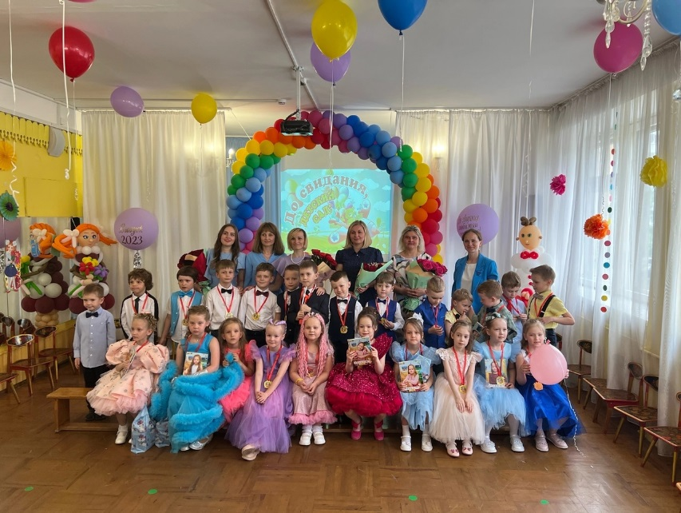

*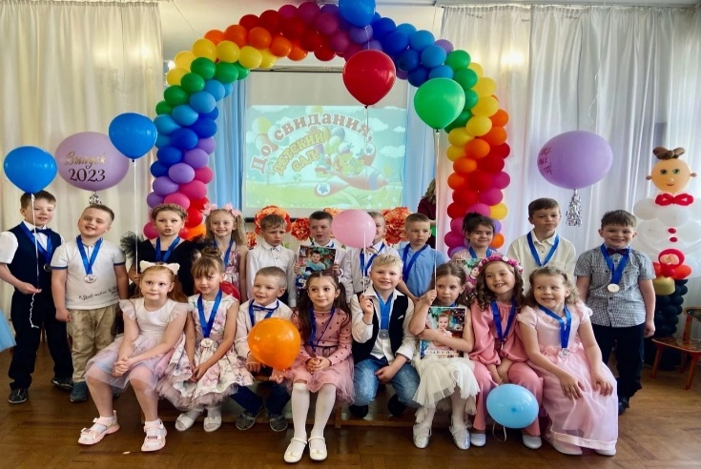Желаем вам всегда оставаться такими же озорными, добрыми, веселыми и активными. Впереди вас ждет не менее занимательное путешествие в школьную жизнь, так пусть оно пройдет легко, интересно и позитивно.*

*Ирина Геннадьевна*

*(группа №10)*

*Дорогие наши выпускники, наши послушные воспитанники и озорные ребята. Скоро вы скажете до свидания нашему детскому саду и отправитесь навстречу новым приключениям, новым мечтам и чудесам. Хотим пожелать вам ничего не бояться, оставаться такими же дружными и весёлыми.*

*Пусть вас окружают хорошие люди и верные друзья. Радуйте своих родителей хорошими отметками и отличным поведением. В добрый путь к новым знаниям.*

*Анна Анатольевна*

*(группа №3)*

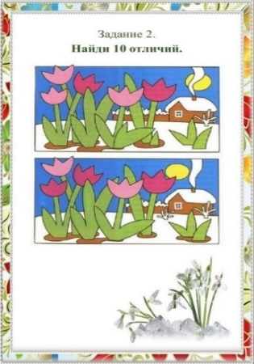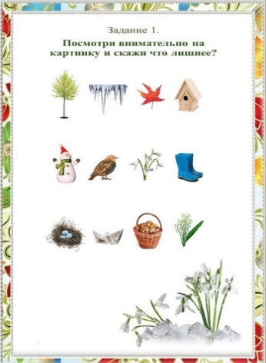

*Оксана Борисовна (группа №8)*

Вот и подошёл к концу учебный год 2022-2023. Этот год был наполнен приятными сюрпризами, детскими улыбками и достигнутыми целями.

Большое количество праздников, соревнований и конкурсов было организовано и проведено в стенах нашего детского сада. Педагоги и воспитанники принимали активное участие в мероприятиях различного уровня, радуя нас своими успехами.

Коллектив детского сада выражает слова благодарности нашим главным помощникам – родителям воспитанников за поддержку, активность, готовность к новым свершениям!

*Над газетой работали воспитатели и специалисты муниципального бюджетного дошкольного образовательного учреждения городского округа «Город Архангельск»*

*«Детский сад комбинированного вида №167 «Улыбка»»*

*Главные редакторы: Воспитатель Зайцева Татьяна Валерьевна, высшая квалификационная категория;*

*Инструктор по физической культуре Васильева Юлия Сергеевна, высшая квалификационная категория.*

